Scan to Folder – Scannen vom Kopierer ins Schulzimmer
Das Scannen vom Kopierer auf alle möglichen Computer ist ein Kinderspiel. Du kannst sowohl einzelne Buchseiten wie auch ganze Ordner innert Kürze als PDF auf deinem Computer abspeichern.

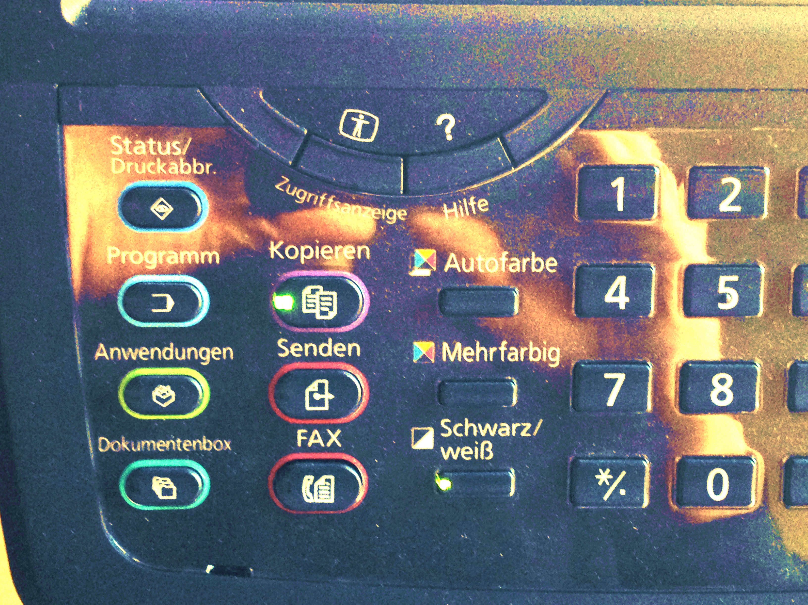 | Arbeitsschritte am Kopierapparat:  Schalte von der Funktion ‚Kopieren’ auf die Scanfunktion ‚Senden’ um.
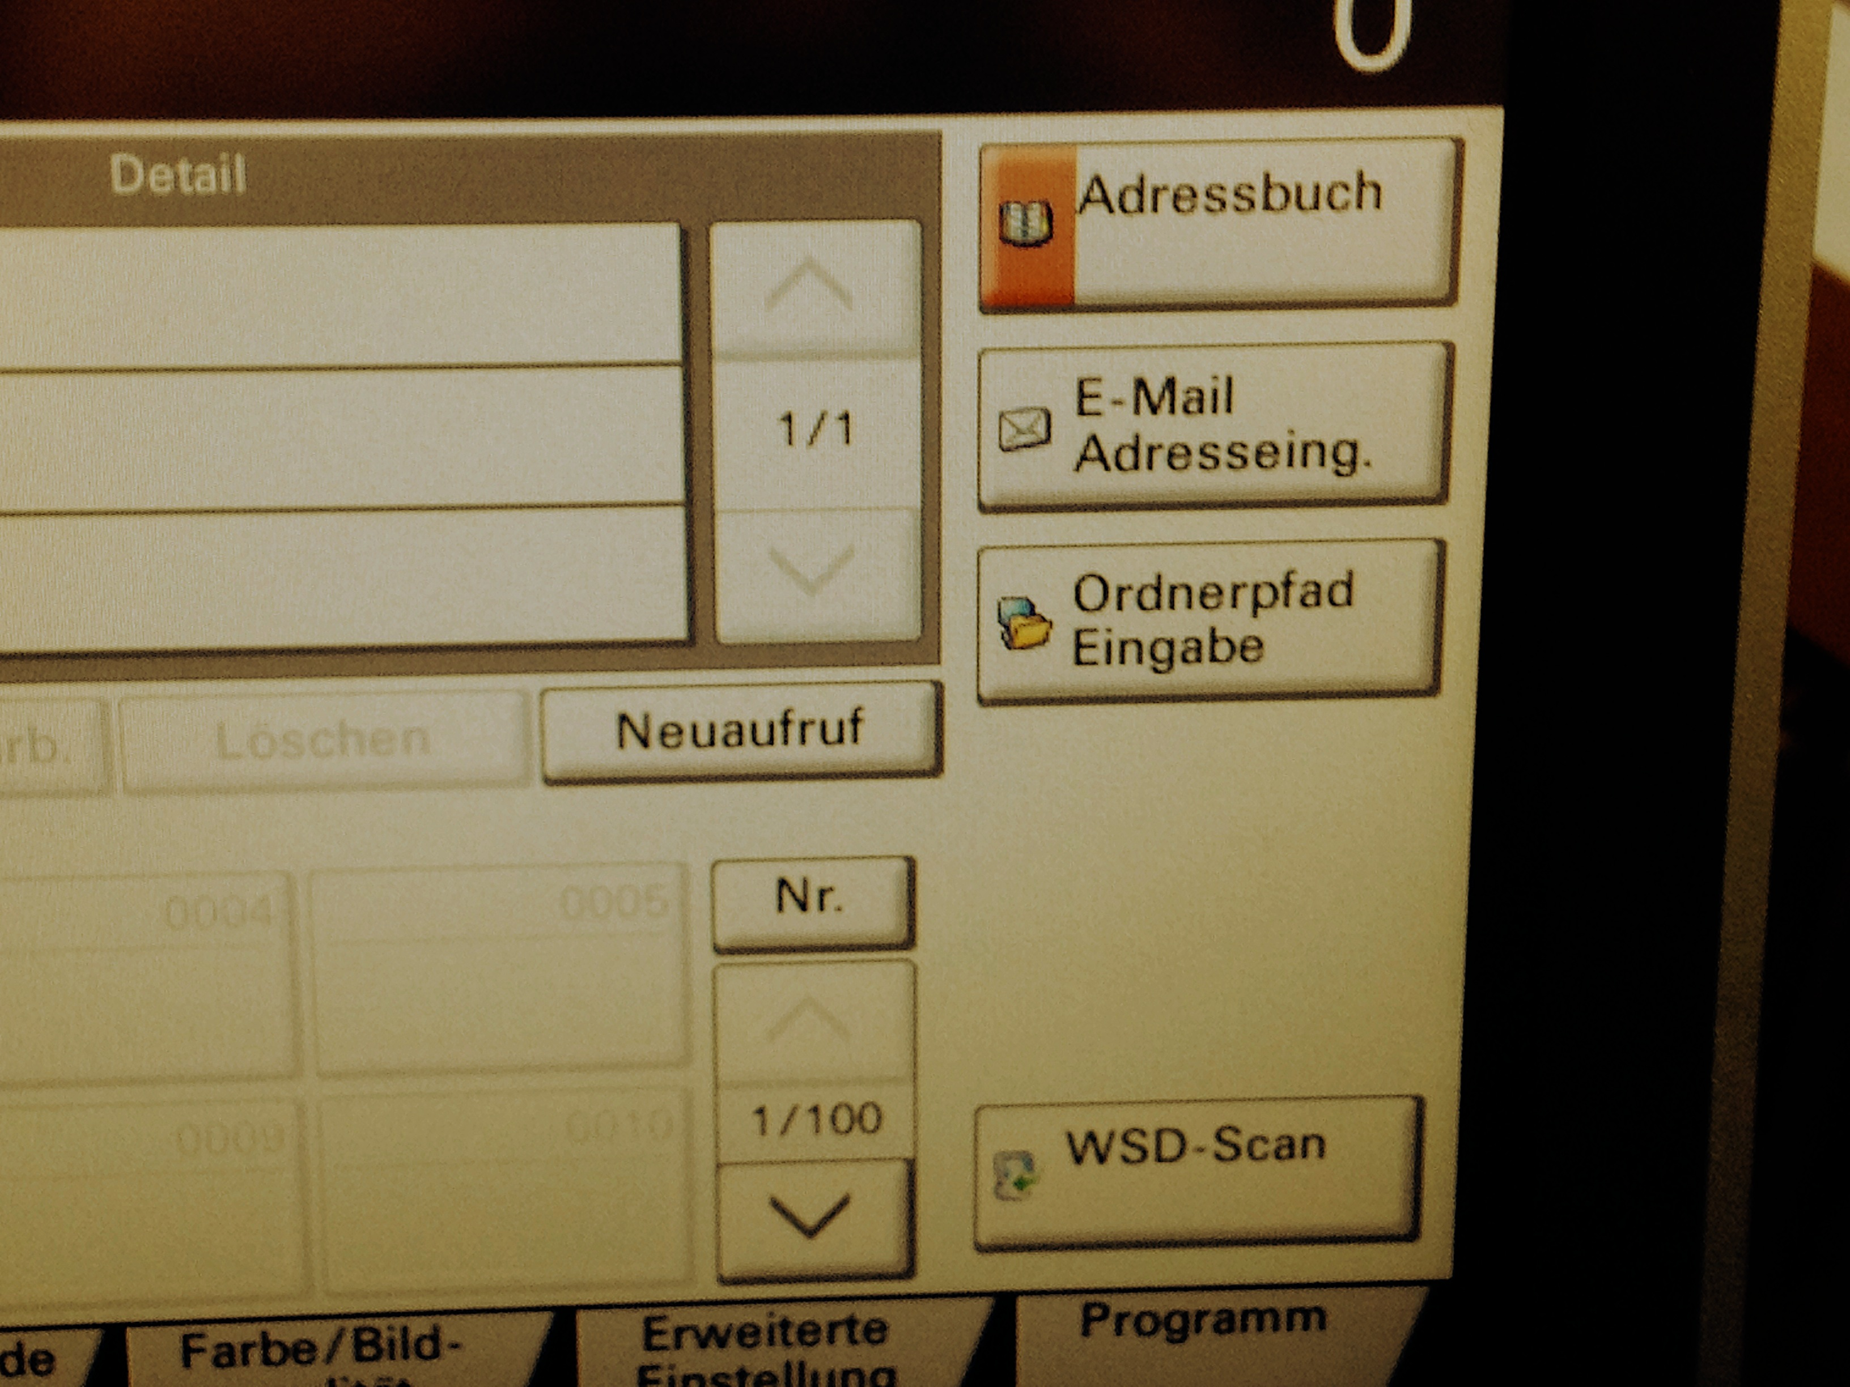 | Wähle am Display das ‚Adressbuch’ aus.
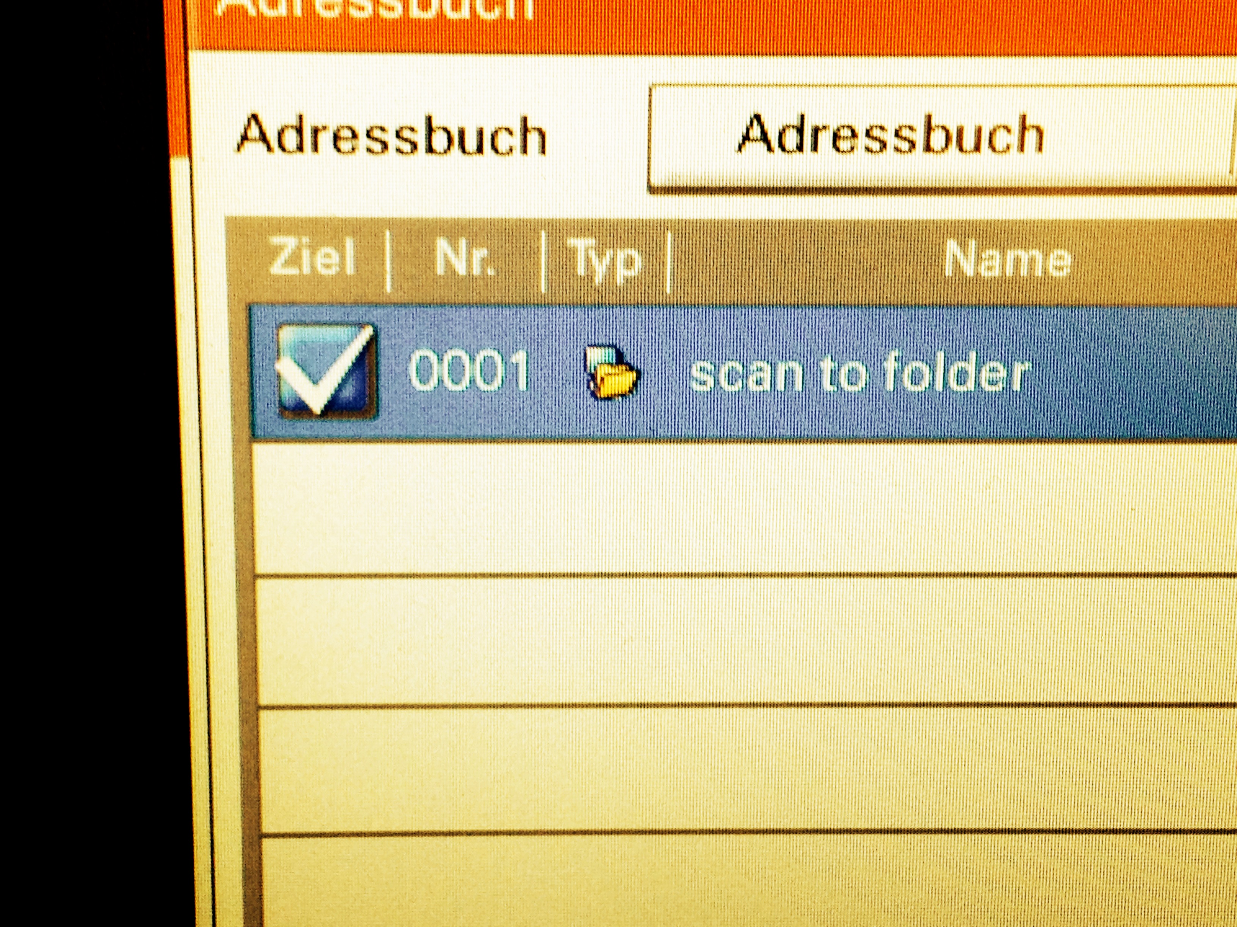 | Klicke jetzt auf die einzige hier vorhandene Adresse, nämlich auf ‚scan to folder’.
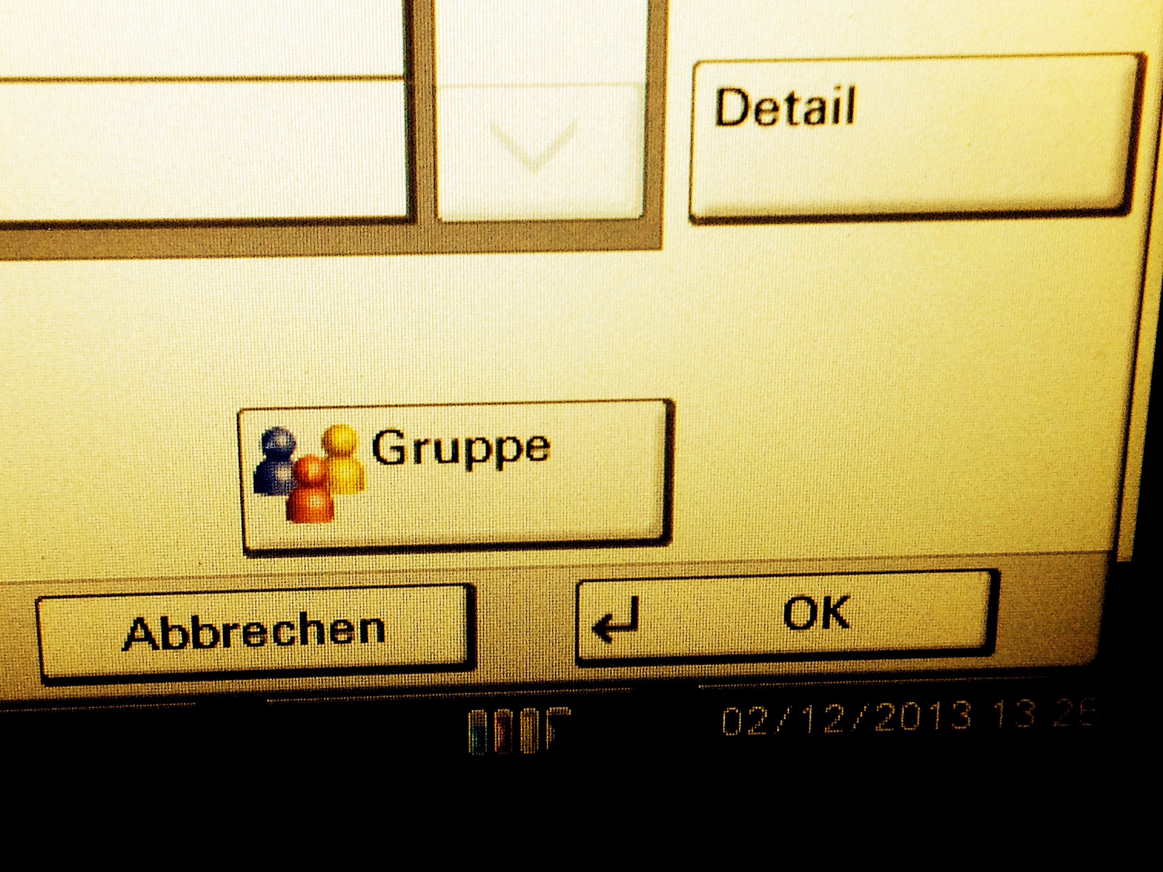 | Schliesse mit ‚ok’ ab. Jetzt kannst du ganz normal deine Dokumente kopieren bzw. scannen. Evtl. wirst du noch nach dem Originalformat deines Dokumentes gefragt. Sei hier ehrlich; und tue wie dir geheissen (Originalformat). Am einfachsten ist es, deine Blätterbeige gleich durch den Papiereinzug oben im Deckel rattern zu lassen.
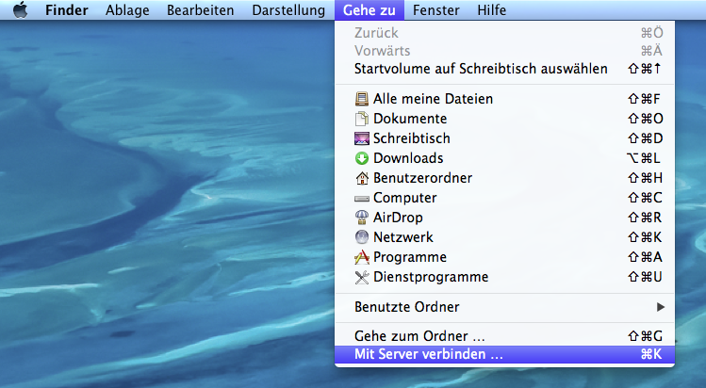 | Arbeitsschritte am Computer:  Nun ist es möglich, dein Dokument an jedem Computer im Schulhaus zu öffnen. Gehe folgendermassen vor.  Klicke im Finder auf das Menu ‚Gehe zu’ und anschliessend auf ‚Mit Server verbinden’.  Für Freunde von Abkürzungen: ⌘ K
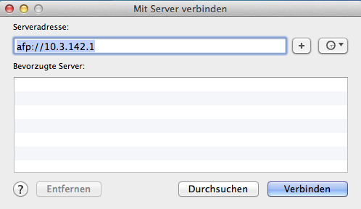 | Verbinde dich mit dem Server, indem du die Adresse 10.3.142.1 (Das ist unser Server!!) eingibst. Wenn du anschliessend auf das ‚+’ klickst, ist die Adresse für weitere Scans bereits gespeichert.
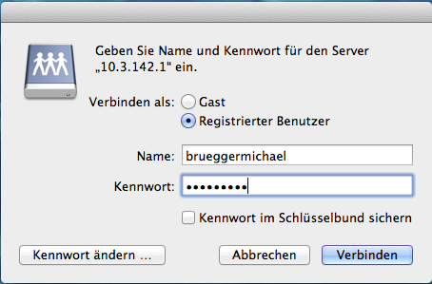 | Meldet euch mit eurem Netzwerkaccount und eurem Passwort an. (Ihr könnt hier auch gleich Vor- und Nachnamen zusammenhängen; alles kleingeschrieben)
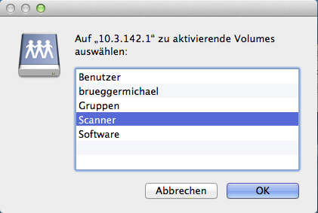 | Wählt den Ordner ‚Scanner’.
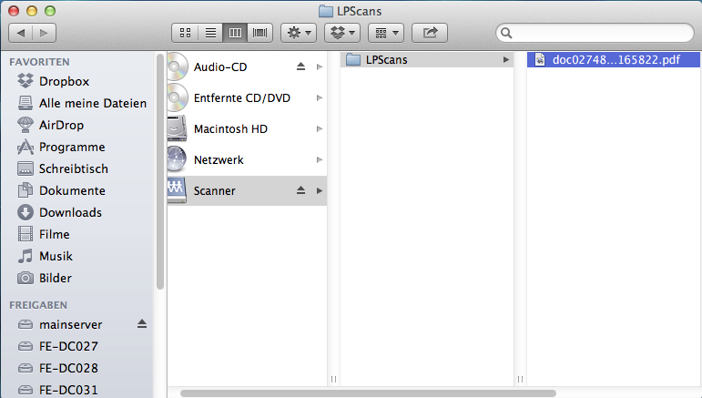 | Im Unterordner LPScans findet ihr euer Dokument. Es hat eine kryptische Nummer. Zieht es auf euren Schreibtisch und gebt ihm einen anständigen Namen.
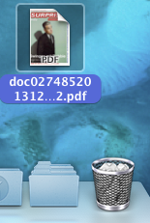 | Bitte: Löscht jetzt das Dokument im Ordner LPScans wieder. Der nächste ist euch dankbar.  Übrigens: Auf eurem Schreibtisch ist mittlerweile ein Alias des ‚Scanner’-Laufwerks zu sehen. Werft es in den Papierkorb, wenn ihr fertig mit der Arbeit seid.

